**习题四**

**姓名：袁楚**  **班级：应统一班 学号：117060400114 指导老师：林卫中**

作业：

（1）第七章程序练习题7.6

（2）有如下内容的成绩文件score.csv,分别计算语文、数学、英语的最高分、最低分、平均分并输出，同时在score.csv添加一列计算出每位同学的总成绩。

姓名,语文,数学,英语

黄蓉,88,87,85

郭嘉,93,88,90

乔峰,82,99,96

虚竹,97,94,84

段誉,97,94,76

姓名,语文,数学,英语,总分

黄蓉,88,87,85,260

郭嘉,93,88,90,271

乔峰,82,99,96,277

虚竹,97,94,84,275

段誉,97,94,76,267

处理后的

处理后的score.csv

处理前的score.csv

（1）

import os

def userOperateInterface():

print("请选择词典功能")

print("i: 添加单词")

print("s: 查询单词")

print("Q: 退出词典")

print("请选择功能：")

return input()

def addWord(wordDict:dict, fileName):

str = input("您输入要加入的单词：")

if str in wordDict.keys():

print("该单词已添加到字典库\n")

userOperateInterface()

else:

t = input("请输入此单词的中文释义：")

wordDict[str] = t

with open(fileName, 'a') as fw:

fw.write(str + " " + t + '')

def selectWord(wordDict:dict):

str = input("请输入您要查询的单词：")

if str not in wordDict.keys():

print("字典库中未找到这个单词")

else:

print(wordDict[str])

def main():

wordDict = {}

if os.path.exists("dict.txt")

with open("dict.txt", 'r') as fr:

for ln in fr:

s = ln.split(" ")

wordDict[s[0]] = s[1]

else:

fw = open("dict.txt",'w')

fw.close()

print("******欢迎使用简明英汉词典******")

while True:

op = userOperateInterface()

if op == 'i':

addWord(wordDict, 'dict.txt')

elif op == 's':

selectWord(wordDict)

elif op == 'Q':

break

else:

print("输入有误")

main()

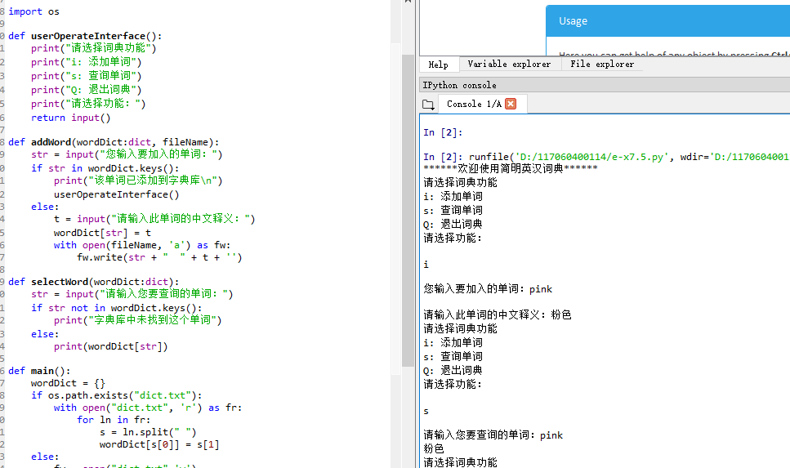

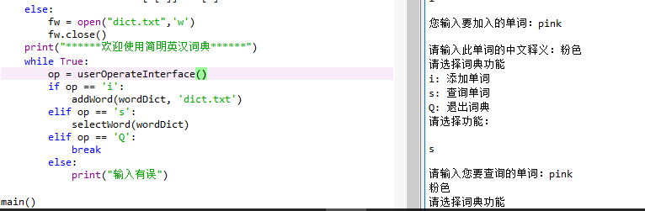

（2）不会写